耶穌基督後期聖徒教會 花蓮一二三支會
2016年『登山健行』青年聯合活動報名表
暨家長同意書
主題：「對基督堅定不移 努力前進」
主題經文：「因此，你們必須對基督堅定不移，懷著完全光明的希望，以及對神和對所有的人的愛心，努力前進。因此，如果你們努力前進，飽享基督的話，並持守到底，看啊，父這樣說：你們必得永生」（尼腓二書31：20）
活動地點：合歡北峰，為台灣百岳之一，排名第32，海拔3,422公尺，為二等三角點，為合歡山群中最高峰，屬於中央山脈，行政區劃屬於南投縣、花蓮縣。登頂途中高山草原綿延不絕，景色壯麗；山頂視野遼闊，可以遠眺中央山脈與雪山山脈。合歡西峰，為台灣百岳之一，排名第81，海拔3,145公尺，有三等三角點6390號，屬於中央山脈，行政區劃屬於南投縣。
活動日期：2016.7.6~8（星期三～五）
報名資格：教會成員及支會主教推薦之慕道友，初級會成員需有家長陪同
報名費用：1. 本次活動費用1000元
2. 符合上述資格之費用由各支會經費補助750元，自付額250元
3. 未符資格者參加活動費用1000元
報名截止日期：2016/6/5（需同時完成紙本及網路報名）
行前會議：2016/6/19, 13:30, 於家譜中心
裝備確認：2016/7/2, 15:00, 於教堂康樂廳
集合地點：2016/7/6, 08:00, 於教堂集合出發
注意事項：1. 因此次活動屬高山健行，故請盡量參與6/9(四)水源至扎年工作站行前訓練，以適應重裝行進。（還可以再討論確切訓練地點，及1天或2天的行程）
2. 為方便入山申請作業，除完成下方報名表外，請登入下方網址進行網路報名http://goo.gl/MsWxv8

支聯會 | 花蓮支聯會 |  | 支會 |  |  | 性別
姓名 |  |  | 出生年月日 |  |  | 身份證號
行動電話 |  |  | 緊急連絡人電話 |  |  | 家長或監護人姓名
住址
E-ma il
狀況紀錄 | □ 特殊飲食________ □ 過敏 □ 服用藥物 □ 慢性病/經常性疾病  □ 去年動過手術或患嚴重疾病 □ 其他____________
有上述情況請說明
聲明 | 本人(家長或監護人)會於活動前教導子女恪遵活動規範，服從領袖指導，並同意活動期間(含來回行程)如有任何意外或疾病發生，需要接受醫療處置時，由此活動的教會領袖全權處理，並聲明放棄對教會追訴之權利。
家長或監護人簽名 |  |  |  |  | 日期
主教簽名 |  |  |  |  | 日期
※上列資料填寫完成，請交付支會主教留存。
合歡北峰、西峰行程規劃

7/6(W3)
教堂(08:00)3hr 小風口遊客中心午餐(11:00;12:30) 登山口(13:00)3.5hr 小溪營地(16:30)
［重裝，約3.5小時］
7/7(W4)
小溪營地(06:00)1hr 合歡北峰(07:00;07:30)4hr 合歡西峰(11:30;12:30) 4.5hr 小溪營地(17:00)
7/8(W5)
小溪營地(08:00)3hr 登山口(11:00) 小風口遊客中心午餐(11:15;12:00)3hr 教堂(15:00)
［重裝，約3小時］
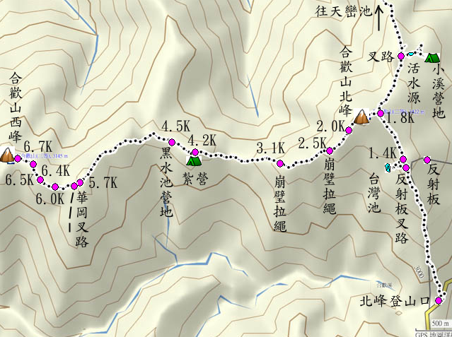

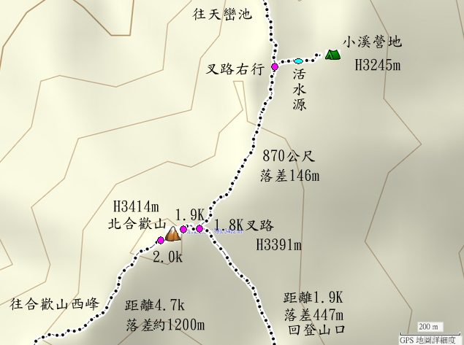
個人裝備表
活動名稱 |  | 合歡北峰、西峰 |  |  |  |  | 活動日期 |  |  |  |  |  | 姓名
品 名 |  |  | 數量 | 品 名 |  | 數量 | 品 名 |  |  | 數量 | 品 名 |  |  |  | 數量
頭  部  保  護 | 鴨舌帽 |  | 1 | 舒  適  排  汗  層 | 聚丙烯內衣 | 1 | 背  負  系  統 | 直式大背包 |  | 1 | 私人用品 | 面 紙 |  |  | 1
 | 毛線帽 |  | 1 |  | 聚丙烯內褲 |  |  | 鋁架大背包 |  |  |  | 針線包
 | 套頭帽 |  |  |  | 內 褲 | 1 |  | 背包罩 |  | 1 |  | 備用細繩 |  |  | 1
 | 頭 盔 |  |  |  | 聚丙烯長褲(薄) |  |  | 頭 帶 |  |  |  | 橡皮筋
 | 墨鏡／偏光鏡 |  | 1 | 絕  緣  保  溫  層 | 聚丙烯長褲(厚) |  |  | 小背包 |  | 1 |  | 個人藥物 |  |  | 1
 | 雪 鏡 |  |  |  | 運動褲 | 1 |  | 背包零件 |  | 1 |  | 防曬乳 |  |  | 1
 | 眼鏡帶 |  |  |  | 登山褲 |  |  | 輔助繩 |  |  |  | 漱口水
 | 方領巾 |  |  |  | 短 褲 |  |  | 伸縮帶 |  |  |  | 健保卡 |  |  | 1
 | 毛 巾 |  |  |  | 長袖衫 | 1 |  | 腰 包 |  | 1 |  | 新台幣 |  |  | 1
 | 圍 巾 |  |  |  | 羽毛背心 | 1 | 燈  具 | 頭 燈 |  | 1 | 個人資料 | 行程資料 |  |  | 1
手  部  保  護 | 工作手套 |  | 1 |  | 羽毛衣 | 1 |  | 手電筒 |  |  |  | 等高線圖 |  |  | 1
 | 聚丙烯手套 |  |  |  | 羊毛毛線衣 | 1 |  | 備用燈泡 |  |  |  | 稜線圖
 | 羊毛手套 |  |  |  | PILE夾克 | 1 |  | 備用電池（組） |  | 1 |  | 鉛筆／細油性筆
 | 防雪手套 |  | 1 | 防  風  保  護  層 | 風 衣 |  | 求  生  用  具 | 指北針 |  | 1 |  | 記事本
腳  部  保  護 | 長毛襪 |  | 1 |  | Gore-Tex風衣 | 1 |  | 高度計
 | 短毛襪 |  |  |  | Gore-Tex長褲 |  |  | 低音哨
 | 運動襪 |  |  |  | 二截式機車雨衣 | 1 |  | 溫度計 |  |  | 攝影器材 | 傻瓜相機 |  |  | 1
 | 聚丙烯襪 |  | 1 |  | 雨 褲 | 1 |  | 打火機 |  | 1 |  | 單眼相機
 | 絲 襪 |  | 1 |  |  |  |  | 火 種 |  |  |  | 三腳架、快門線
 | 登山鞋 |  | 1 | 寢  具 | 羽毛睡袋80% |  |  |  |  |  |  | 濾 鏡
 | 雙重靴 |  |  |  | 羽毛睡袋100% | 1 |  |  |  |  |  | 閃光燈
 | 溯溪鞋 |  |  |  | 中空纖維睡袋 |  | 餐  具 | 水壺／保溫瓶 |  | 1 |  | 正片（幻燈片）
 | 攀岩鞋 |  |  |  | 套睡袋用膠袋 | 1 |  | 湯匙／筷／叉子 |  | 1 |  | 負 片
 | 球 鞋 |  |  |  | Gore-Tex露宿袋 |  |  | 鋼杯／碗 |  | 1 | 技術用具 | 傘 帶
 | 拖(涼)鞋 |  | 1 |  | 絕緣紙 |  | 刀  具 | 多用途小刀 |  | 1 |  | 大鉤環
 | 備用鞋帶 |  | 1 |  | 雨布 |  |  | 山 刀 |  |  |  | 普魯士繩環
 | 綁 腿 |  | 1 |  | 珍珠紙睡墊 | 1 | 其  他 | 收音機(聽氣象) |  |  |  | 雪 杖 |  |  | 1
 | 雨 鞋 |  |  |  | 泡綿睡墊 | 1 |  | 個人求生盒 |  |  |  | 冰 斧
 | 護 膝 |  | 1 |  | 充氣睡墊 | 1 |  |  |  |  |  | 冰 爪
 | 護 踝 |  | 1 |  | 帳篷（團裝） | 1
☆注意：1.遠程高山或探勘隊伍之所有參加人員均須填寫一份，置於留守資料夾內，以作為意外狀況發生時，研判隊員應變能力的依據。請據實填寫，不帶上山的切勿填入。
2.領隊、嚮導務請指導新手蒐羅個人裝備，並檢視其適用與否。

